Laboratoriya ishi-2

Matn formatlash elementlari bilan ishlash -

Nazariy qism

Kirish
HTML (HyperText Markup Language) veb-sahifalar yaratishda asosiy tayanch hisoblanadi. Matn formatlash elementlari veb-sahifadagi matnni turli usullarda formatlash imkonini beradi, bu esa kontentni yanada tushunarli, tartibli va vizual jozibador qilishga yordam beradi.

Matn formatlash elementlari turlari

1. Sarlavha teglari (Headings)
HTMLda 6 ta sarlavha darajasi mavjud:
- <h1> - Eng muhim sarlavha (asosiy sarlavha)
- <h2> - Ikkinchi darajali sarlavha
- <h3> - Uchinchi darajali sarlavha
- <h4> - To'rtinchi darajali sarlavha
- <h5> - Beshinchi darajali sarlavha
- <h6> - Eng kam ahamiyatga ega sarlavha

2. Paragraf va matn formatlash
- <p> - Paragraf yaratish
- <br> - Satr o'tkazish (yopiluvchi teg emas)
- <hr> - Gorizontal chiziq (yopiluvchi teg emas)

3. Matnni semantik formatlash
- <strong> - Muhim matn (qalin matn)
- <em> - Ta'kidlangan matn (kursiv)
- <mark> - Belgilangan/ta'kidlangan matn
- <small> - Kichikroq matn
- <del> - O'chirilgan matn
- <ins> - Kiritilgan matn
- <sub> - Pastki indeks
- <sup> - Yuqori indeks

4. Kompyuter kodi formatlash
- <code> - Kompyuter kodi
- <pre> - Oldindan formatlangan matn
- <kbd> - Klaviatura kiritishi
- <samp> - Dastur natijasi
- <var> - O'zgaruvchi

5. Sitata va ma'lumotnomalar
- <blockquote> - Uzun sitata
- <q> - Qisqa sitata
- <abbr> - Qisqartma
- <address> - Kontakt ma'lumotlari
- <cite> - Asar nomi
- <bdo> - Matn yo'nalishi

TML <b> va <strong> elementlari
HTML <b>elementi qo'shimcha ahamiyatga ega bo'lmagan qalin matnni belgilaydi.
Misol
<b>This text is bold</b>
HTML <strong>elementi katta ahamiyatga ega bo'lgan matnni belgilaydi. Ichkaridagi kontent odatda qalin qilib ko'rsatiladi.
Misol
<strong>This text is important!</strong>

HTML <i> va <em> elementlari
HTML <i>elementi matnning bir qismini muqobil ovoz yoki kayfiyatda belgilaydi. Ichkaridagi tarkib odatda kursiv bilan ko'rsatiladi.
Maslahat: Teg <i>ko'pincha texnik atama, boshqa tildagi ibora, fikr, kema nomi va hokazolarni ko'rsatish uchun ishlatiladi.
Misol
<i>This text is italic</i>
HTML <em>elementi ta'kidlangan matnni belgilaydi. Ichkaridagi tarkib odatda kursiv bilan ko'rsatiladi.
Maslahat: Ekranni o'quvchi so'zlarni <em> og'zaki stressdan foydalanib, urg'u bilan talaffuz qiladi.
Misol
<em>This text is emphasized</em>

HTML <kichik> element
HTML <small>elementi kichikroq matnni belgilaydi:
Misol
<small>This is some smaller text.</small>

HTML <belgi> elementi
HTML <mark>elementi belgilanishi yoki ta'kidlanishi kerak bo'lgan matnni belgilaydi:
Misol
<p>Do not forget to buy <mark>milk</mark> today.</p>

HTML <del> elementi
HTML <del>elementi hujjatdan o'chirilgan matnni belgilaydi. Brauzerlar odatda o'chirilgan matn bo'ylab qatorni ko'rsatadi:
Misol
<p>My favorite color is <del>blue</del> red.</p>

HTML <ins> elementi
HTML <ins>elementi hujjatga kiritilgan matnni belgilaydi. Brauzerlar odatda kiritilgan matnning tagiga chiziladi:
Misol
<p>My favorite color is <del>blue</del> <ins>red</ins>.</p>

HTML <sub> elementi
HTML <sub>elementi pastki chiziq matnini belgilaydi. Subscript matni oddiy satrdan yarim belgi ostida ko'rinadi va ba'zan kichikroq shriftda ko'rsatiladi. Pastki yozuv matni H ₂ O kabi kimyoviy formulalar uchun ishlatilishi mumkin :
Misol
<p>This is <sub>subscripted</sub> text.</p>

HTML <sup> elementi
HTML <sup>elementi yuqoridagi matnni belgilaydi. Yuqori skript matni oddiy satrdan yarim belgi yuqorida ko'rinadi va ba'zan kichikroq shriftda ko'rsatiladi. Yuqori yozuv matni WWW ^{[1]} kabi izohlar uchun ishlatilishi mumkin :
Misol
<p>This is <sup>superscripted</sup> text.</p>
Amaliy qism.
Bunda paragraph teglarini ishlatganman.
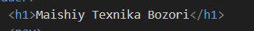

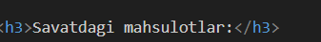

Quyida
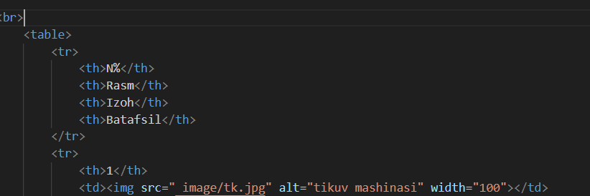
<br> tegini ishlatganman

